Щас вылазие вот это, а сообщения пропали с вашего и еще нескольких сайтов, что это?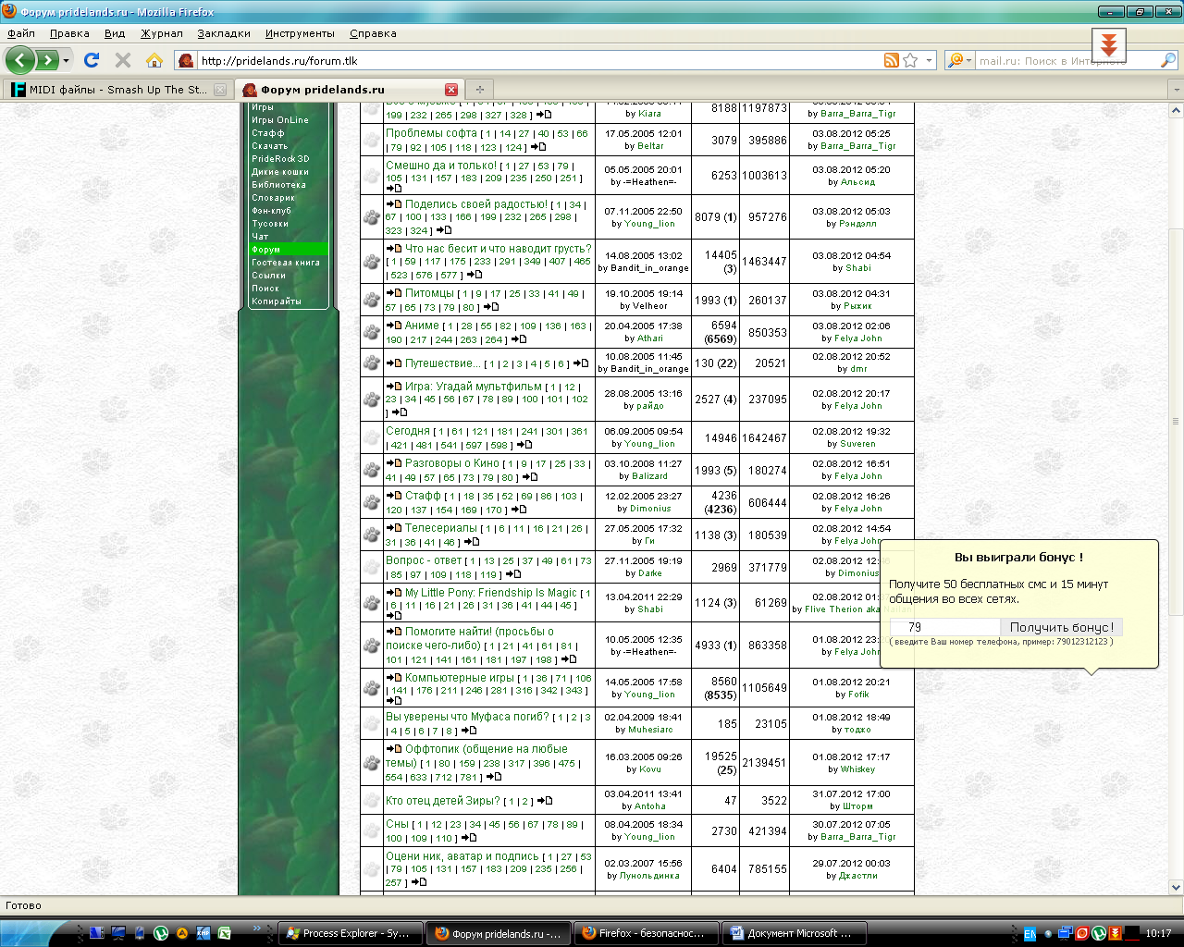

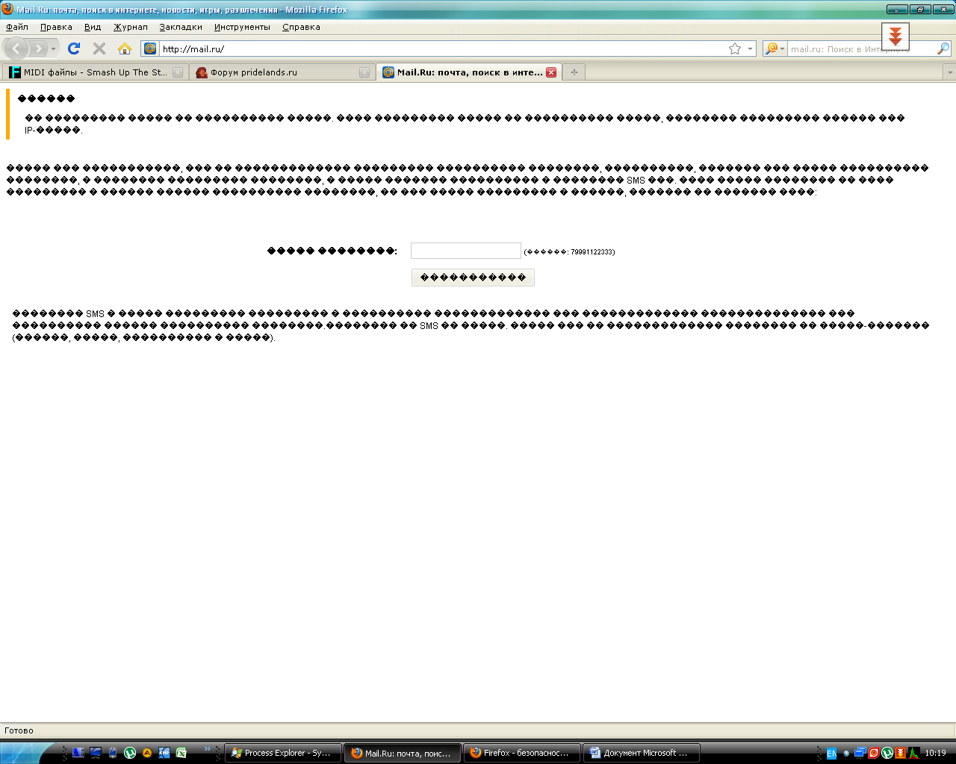Вот так почти на всех сайтах вылазиет, это на «маил ру» на некоторых вылезает по русски. 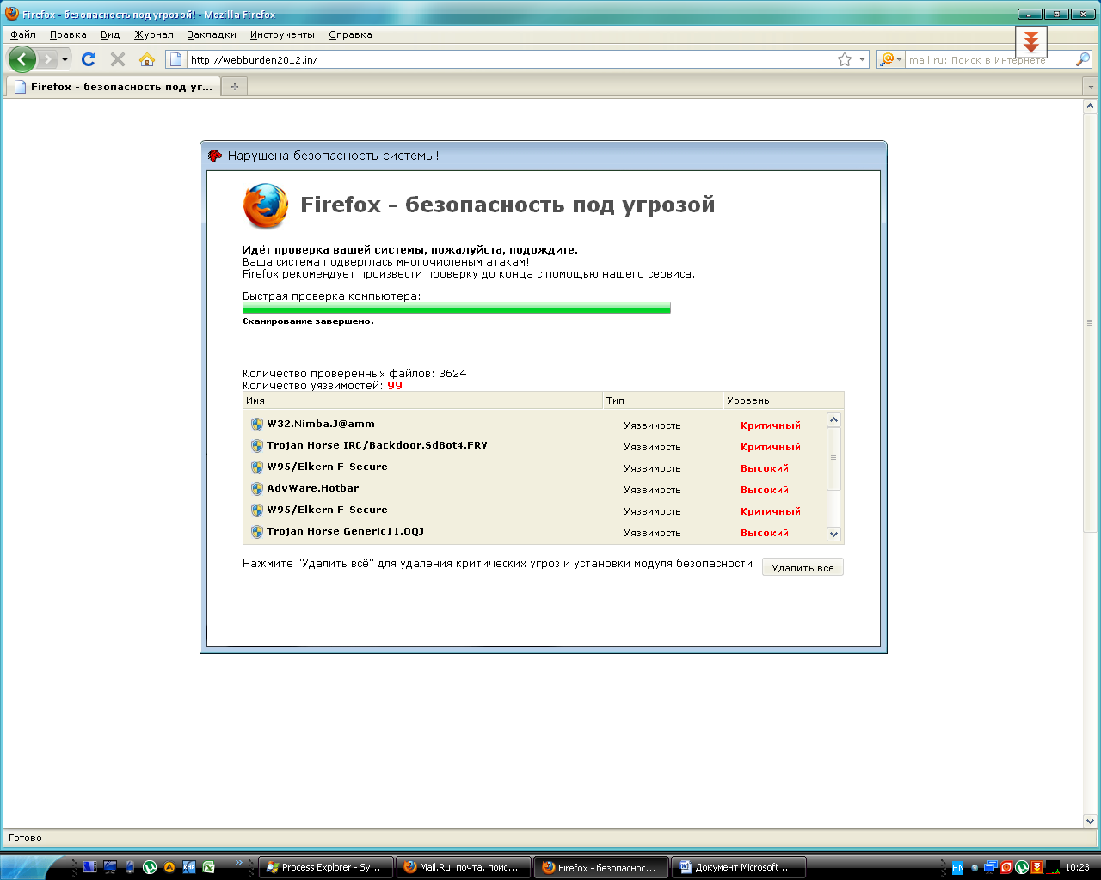
Вот это вылезло седня, что мне с этим делать? Это вирус или спам?

